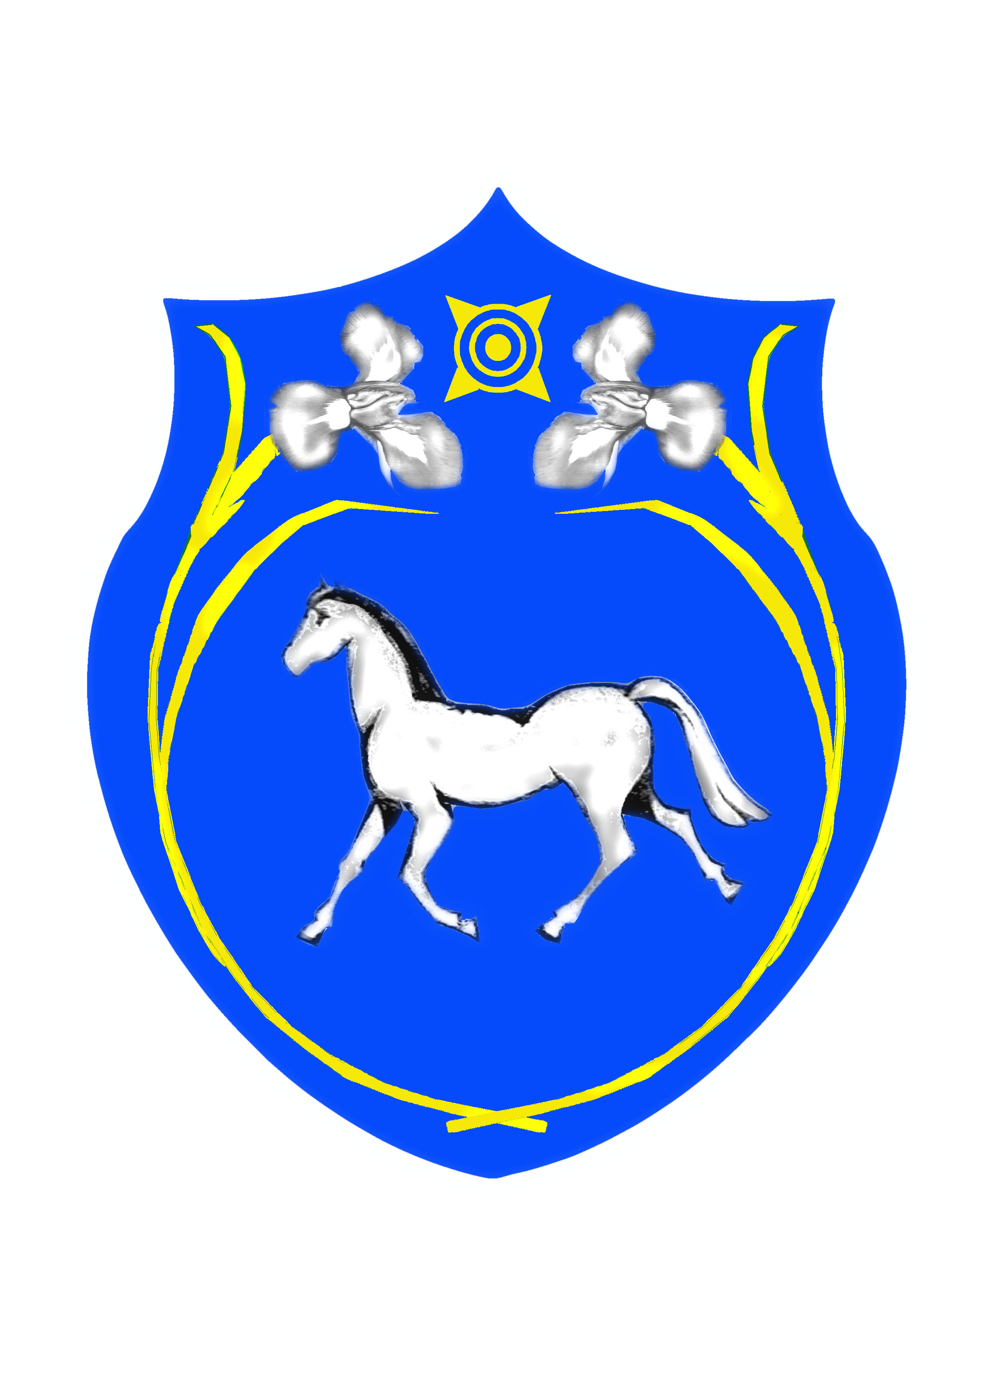

РОССИЙСКАЯ ФЕДЕРАЦИЯ РОССИЯ ФЕДЕРАЦИЯЗЫ
РЕСПУБЛИКА ХАКАСИЯ ХАКАС РЕСПУБЛИКАЗЫНЫН
АДМИНИСТРАЦИЯ МУНИЦИПАЛЬНОГО ШИРА АЙМАFЫ МУНИЦИПАЛЬНЫЙ
ОБРАЗОВАНИЯ ШИРИНСКИЙ РАЙОН ПЎДİСТİН УСТАF - ПАСТАА

ПОСТАНОВЛЕНИЕ
ГЛАВЫ МУНИЦИПАЛЬНОГО ОБРАЗОВАНИЯ
ШИРИНСКИЙ РАЙОН

от _10.05._ 2011 г. № 812
с. Шира

О создании консультативного совета
по территориальному общественному
самоуправлению при Главе
муниципального образования Ширинский район.
В целях дальнейшего развития системы местного самоуправления и территориального общественного самоуправления, усиления контроля и подотчетности органов и должностных лиц местного самоуправления населению муниципального образования Ширинский район
ПОСТАНОВЛЯЮ:
1. Образовать консультативный совет по территориальному общественному самоуправлению при Главе муниципального образования Ширинский район (далее - консультативный совет по ТОС при Главе района).
2. Утвердить Положение о консультативном совете по ТОС при Главе района (Приложение № 1).
3. Утвердить по предложению администраций поселений персональный состав консультативного совета по ТОС при Главе района (Приложение № 2).
4. Рекомендовать главам администраций поселений района образовать при администрациях поселений общественные советы по вопросам территориального общественного самоуправления.
5. Контроль за исполнением данного постановления оставляю за собой.
6. Опубликовать настоящее Постановление в средствах массовой информации.

Глава муниципального
образования Ширинский район С.Н.Зайцев

Приложение №1
к постановлению
главы МО Ширинский район
от 10.052011г.№812
Положение
о консультативном совете по ТОС
при Главе муниципального образования Ширинский район
1. Общие положения.
1.1. Консультативный совет по ТОС при Главе муниципального образования Ширинский район (далее - совет) является общественным совещательным и консультативным формированием.
1.2. Целью создания совета является привлечение всех уровней субъектов ТОС района к участию в обсуждении и принятии решений по наиболее значимым вопросам местного значения.
1.3. Сферой компетенции совета являются вопросы, связанные с осуществлением прав граждан на участие в территориальном общественном самоуправлении, иных формах прямого волеизъявления жителей района.
1.4. Правовой основой деятельности совета являются: Конституция Российской Федерации, законодательство Российской Федерации, Республики Хакасия, Устав и нормативные акты органов местного самоуправления, настоящее Положение.
1.5. Совет образуется и ликвидируется постановлением Главы района.
1.6. Положение о совете, изменения и дополнения к нему утверждаются Главой района.
1.7. Руководство работой совета осуществляет его председатель.
2. Основные формы работы совета.
2.1. Участие в обсуждении, выработке предложений и рекомендаций по:
- проектам нормативных документов Главы района;
- проектам планов, программ, концепций администрации района
- проектам документов, регламентирующих деятельность органов местного самоуправления, территориального общественного самоуправления.
2.2. На обсуждение совета могут быть вынесены вопросы, находящиеся в ведении местного самоуправления и затрагивающие интересы жителей территории муниципального образования Ширинский район, в т.ч.:
- изменений и дополнений в Устав района;
- организации местного самоуправления;
- совершенствования территориальной основы местного самоуправления;
- застройки района;
- благоустройства района;
- наименования улиц и площадей, установления памятных знаков;
- общественного порядка.
2.3. Контроль исполнения нормативно-распорядительных актов Главы района, связанных с деятельностью субъектов ТОС.
3. Состав и структура совета.
3.1. Совет образуется из числа руководителей субъектов ТОС района всех уровней по предложению Главы района, представлению должностных лиц местного самоуправления.
3.2. Персональный состав совета утверждается постановлением Главы района.
3.3. Председателем совета по должности является Глава района.
3.4. Весь состав совета работает на общественных началах.
3.5. В работе заседаний совета с правом совещательного голоса могут участвовать руководители структурных подразделений администрации района.
3.6 . В заседаниях совета (по приглашению) могут участвовать (в случае принятия решения - с правом совещательного голоса) депутаты Совета депутатов муниципального образования Ширинский район, других представительных органов, муниципальные служащие, руководители и актив ТОС.
4. Организация работы совета.
4.1. Основной формой работы совета являются заседания.
4.2. Заседания совета ведет его председатель.
4.3. Координация работы совета и организационно-техническое обеспечение деятельности совета осуществляется правовым отделом администрации района, курирующим вопросы территориального общественного самоуправления.
4.4. Пакет проектов документов и материалов для обеспечения ими членов совета формируется и доводится до сведения членов совета не позднее, чем за три дня до заседания.
5. Порядок работы совета.
5.1. Заседания консультативного совета по ТОС при Главе района проводятся по мере необходимости, но не реже одного раза в квартал.
5.2. Назначаются (созываются) заседания председателем совета или по предложению не менее 1/4 членов совета.
5.3. Заседания совета являются правомочными, если в работе заседания участвует более половины членов совета.
5.4. Регламент заседаний определяется советом.
5.5. Для принятия решений совета может применяться процедура голосования. Решения совета принимаются простым большинством голосов от числа членов совета, присутствующих на заседании.
5.6. Решения совета имеют рекомендательный характер.
5.7. Решения совета в пятидневный срок поступают председателю, на основании которых даются поручения должностным лицам и руководителям структурных подразделений администрации района или принимаются решения.
5.8. Заседания совета протоколируются и подписываются председателем совета в пятидневный срок.

6. Права совета.
Для осуществления своих задач в пределах своей сферы компетенции совет имеет право:
6.1. Запрашивать и получать в установленном порядке от органов и должностных лиц местного самоуправления необходимую информацию, в т.ч. решения органов местного самоуправления.
6.2. Заслушивать на своих заседаниях информацию должностных лиц исполнительных органов местного самоуправления, в т.ч. решения.
6.3. Привлекать специалистов, ученых, независимых экспертов для изучения тех или иных вопросов.

Приложение №2
к постановлению
главы МО Ширинский район
от ___________2011г.№______

Состав
консультативного совета по ТОС
при Главе муниципального образования Ширинский район
Зайцев Сергей Николаевич - Глава муниципального образования Ширинский район, председатель консультативного совета.
Уварова Р.А. – главный специалист правового отдела - юрист администрации, секретарь консультативного совета.
Члены совета ТОС:
Гетманенко Валерий Александрович-управляющий делами администрации МО Ширинскйи район;
Нарожная Анна Яковлевна – начальник правового отдела администрации МО Ширинскйи район;
Ковалев Юрий Сергеевич – Глава МО Ширинский сельсовет (по согласованию);
Егоров Геннадий Александрович - глава МО Беренжакский сельсовет (по согласованию);
Базылев Александр Петрович - Глава МО Борцовский сельсовет (по согласованию);
Невидомский Петр Антонович - Глава МО Воротский сельсовет (по согласованию);
Капран Александр Александрович - Глава МО Джиримский сельсовет (по согласованию);
Евдокимов Сергей Леонидович - Глава МО Ефремкинский сельсовет (по согласованию);
Ашуркин Сергей Евгеньевич - Глава МО Жемчужненский поссовет (по согласованию);
Батурин Сергей Иванович - Глава МО Коммунаровский сельсовет (по согласованию);
Куру Виктор Иванович - Глава МО Соленоозерный сельсовет (по согласованию);
Спирин Сергей Владимирович - Глава МО Спиринский сельсовет (по согласованию);
Герасченко Геннадий Иванович - Глава МО Туимский сельсовет (по согласованию);
Чепелин Олег Михайлович - Глава МО Целинный сельсовет (по согласованию);
Орлов Алексей Николаевич – Глава МО Черноозерный сельсовет (по согласованию);
председатели дворовых и домовых советов (комитетов) (по согласованию);

